Tâches & Cash
Guide complet de la plateforme
Création de compte, tarifs et guide de chaque module
www.taches-and-cash.com

Table des matières
Table des matières 2
1. Introduction 4
➢ À qui s’adresse ce guide ? 4
➢ Démarrage rapide (Quick Start) : Le parcours de configuration en 4 étapes 5
2. Créer un compte 6
2.1. Choisir une offre à l'inscription 6
2.2. Le code de parrainage 6
2.3. L'essai gratuit 6
2.4. Se connecter 7
3. Tarifs et offres 7
3.1. Freelancer 7
3.2. Complet 8
3.3. Le Programme de Parrainage 8
4. Prise en main de l'interface 9
5. Tableau de bord 10
5.1. Bandeau exécutif et filtres 10
5.2. Rentabilité et marge sur temps 10
5.3. Missions & types de tâche 10
5.4. Alertes et concentration du portefeuille 10
5.5. Analyse IA 11
6. Clients 12
6.1. Colonnes personnalisées 12
6.2. Import en masse 12
6.3. Le grand-livre client 12
6.4. Ouvrir l'espace client 12
7. Gestion des tâches 13
7.1. Démarrer une tâche 13
7.2. Un seul chronomètre actif à la fois 13
7.3. Suivi de l'équipe 13
7.4. Tâches planifiées et déléguées 13
7.5. L'alerte de dépassement 14
8. Missions et types de tâches 15
9. Cash (Facturation & Trésorerie) 16
9.1. Facturation 16
9.2. Règlements clients 16
9.3. Brouillard de caisse 17
10. GRH & Paie 18
10.1. Pointage (présence) 18
10.2. Congés et autorisations d'absence 18
10.3. Prêts et avances 18
10.4. Jours fériés 18
10.5. Paie 19
11. Outils de travail 20
11.1. Modèles de documents et suivi par client 20
11.2. Liens utiles 20
11.3. La grille des échéances 20
12. Messagerie 22
12.1. Fonctionnalités de la messagerie interne 22
12.2. Confidentialité et cloisonnement du Portail Client 22
13. Parrainage 23
14. Portail client 24
14.1. Ce que le portail montre 24
14.2. Ce que le portail ne montre jamais 24
15. Équipe et gestion des utilisateurs 25
15.1. Créer un compte 25
15.2. Rôles 25
15.3. Permissions 26
16. Export des données 27
17. Notifications 28
18. Support & Assistance 29

1. Introduction
Tâches & Cash est le premier logiciel tunisien conçu exclusivement pour les professionnels des services, pour transformer le temps et le travail réalisés en valeur mesurable, facturable et pilotable.
Il s’adresse notamment aux comptables, experts-comptables, auditeurs, commissaires aux comptes, fiscalistes, avocats, consultants, architectes, ingénieurs-conseils et, plus largement, à tous les professionnels dont l’activité repose sur la réalisation de missions & de projets et de prestations de services.
Tâches & Cash réunit dans une seule plateforme les principaux outils nécessaires à la gestion et au pilotage de l’activité :
- Tableau de bord de suivi : une vision synthétique de l’activité, de la performance des collaborateurs, de la rentabilité des clients, de la charge de travail, de la facturation et des encaissements ;
- Suivi du temps par tâche : enregistrement et suivi du temps consacré aux différentes tâches et missions ;
- Gestion des missions : organisation et suivi des missions réalisées pour les clients ;
- Gestion des clients : centralisation des informations et suivi de la relation avec les clients ;
- Facturation : préparation et suivi des factures, des honoraires à facturer et des règlements ;
- Gestion des ressources humaines et de la paie : gestion des collaborateurs, des congés et des principaux éléments liés à la paie ;
- Outils métier : accès à différents outils et ressources de travail adaptés aux besoins de chaque profession, utilisables par l’ensemble de l’équipe pour faciliter les tâches quotidiennes, centraliser les ressources et gagner du temps ;
- Suivi des échéances fiscales et administratives : gestion et suivi des obligations et échéances à respecter ;
- Portail client : un espace dédié permettant aux clients du cabinet d’accéder aux services et informations qui leur sont destinés.
La plateforme permet ainsi de mieux relier le travail réalisé, le temps consacré, la valeur produite, la facturation et le suivi de l’activité, afin de donner aux professionnels une meilleure visibilité sur leur organisation, leur performance et la rentabilité de leurs prestations.
Ce guide présente, dans l’ordre, la création d’un compte et le choix d’une offre, les différentes formules tarifaires, puis les différents modules de la plateforme et leur utilisation concrète. Il a pour objectif de vous accompagner pas à pas dans la prise en main de Tâches & Cash et de vous permettre d’exploiter pleinement ses fonctionnalités.

À qui s’adresse ce guide ?
- Administrateur ou dirigeant de cabinet : pour mettre en place la plateforme, paramétrer le cabinet, gérer les utilisateurs, les clients et les missions, et suivre la performance de l’activité.
- Collaborateur : pour découvrir et utiliser son espace de travail, notamment le pointage du temps, les tâches, les missions et les demandes de congés.
- Utilisateur chargé de la relation avec les clients : pour accompagner les clients dans l’accès et l’utilisation de leur portail dédié.

Démarrage rapide (Quick Start) : Le parcours de configuration en 4 étapes
Vous mettez en place Tâches & Cash pour votre cabinet ? Voici la feuille de route idéale pour opérationnaliser votre plateforme en quelques minutes :
- Création du compte & Paramétrage de l'équipe (Équipe de travail) :
- Créez votre compte Administrateur.
- Ajoutez et paramétrez les comptes de vos collaborateurs (droits d'accès, régime horaire et éléments de paie).
- Transmettez à chaque membre de l'équipe son identifiant et son mot de passe pour qu'il puisse se connecter.
- Base clients (Clients) :
- Importez votre portefeuille en masse via un fichier Excel ou créez individuellement vos fiches clients.
- Catalogue d'activités (Missions) :
- Configurez vos missions (ex. Comptabilité, Fiscalité, Conseil) et les types de tâches associées pour alimenter le formulaire de pointage de votre équipe.
- Prise en main & Accompagnement :
- Effectuez une démonstration / formation auprès de vos collaborateurs et de vos clients pour leur présenter la création des tâches, l'utilisation du chronomètre et la navigation dans les différents modules.
Notre équipe d'accompagnement reste à votre entière disposition à tout moment pour vous guider et optimiser votre expérience.

2. Créer un compte
La création de compte se fait depuis la page d'accueil publique du site, via le bouton d'inscription. Le formulaire demande le nom du cabinet, les coordonnées du contact, le secteur d'activité, et le nombre d'utilisateurs souhaité.


Figure 1 — La page d'accueil publique de Tâches & Cash.

2.1. Choisir une offre à l'inscription
Deux offres sont proposées à l'inscription : Freelancer (gratuite) et Complet (payante, avec un nombre de sièges à définir). Le détail de chacune est donné au chapitre 3, « Tarifs et offres ».

2.2. Le code de parrainage
Le formulaire d'inscription porte un champ « Code de parrainage », préremplie automatiquement si vous êtes arrivé via un lien de parrainage (adresse contenant ?ref=CODE), mais reste modifiable : un code reçu oralement peut être saisi à la main. Un code inconnu ou invalide n'empêche jamais la création du compte — il est simplement ignoré.

2.3. L'essai gratuit
Toute inscription sur l'offre Complet démarre en période d'essai (statut « Essai »), avec une échéance affichée dans la console de gestion. L'offre Freelancer, elle, est active dès la création, sans période d'essai à surveiller, mais avec un quota mensuel de documents (voir chapitre 3).
Remarque : Le passage de l'essai à l'abonnement payant se fait après un règlement traité hors de l'application (virement bancaire) et confirmé par l'équipe Tâches & Cash.

2.4. Se connecter
La connexion se fait avec un identifiant et un mot de passe, depuis l'écran affiché lorsqu'on clique sur « Se connecter » sur la page d'accueil. Le même écran de connexion sert aussi bien aux collaborateurs du cabinet qu'aux comptes clients : c'est le rôle associé au compte qui détermine où l'on atterrit ensuite — l'espace de travail du cabinet, ou le portail client.

3. Tarifs et offres
Le catalogue tarifaire est volontairement simple : deux offres, chacune ouvrant l'ensemble des modules de la plateforme (aucune des deux ne restreint l'accès à une partie de l'application).
Offre | Prix | Sièges inclus | Utilisateur supplémentaire
Freelancer | Gratuit (sans essai) | 1 (rôle Admin) | Non disponible
Complet | 15 DT/mois (tarif de lancement, catalogue à 25 DT) | 1 | +15 DT/mois par utilisateur
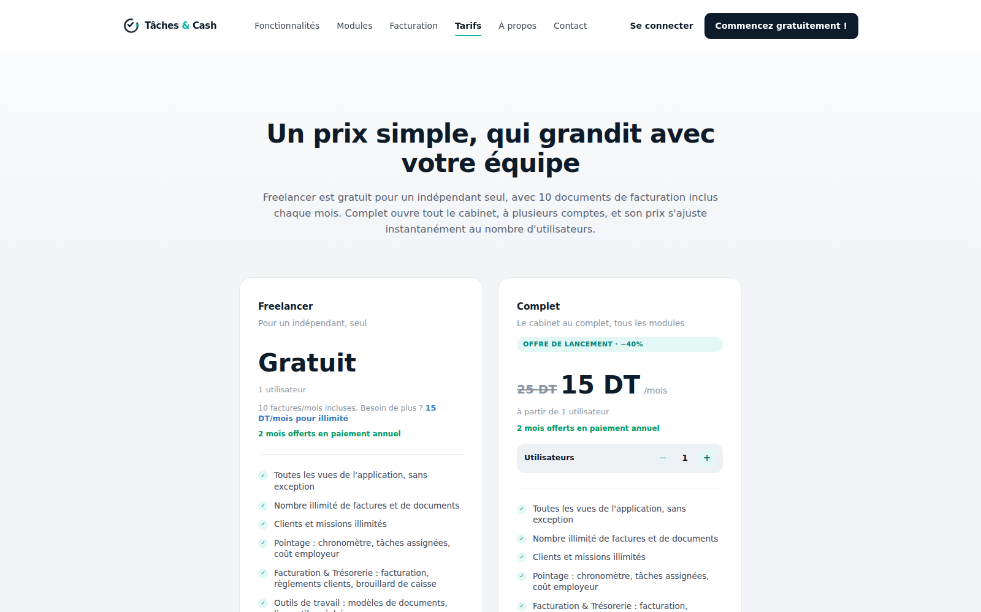
Figure 2 — La page Tarifs, avec le curseur de sièges pour l'offre Complet.

3.1. Freelancer
Offre gratuite, pensée pour un professionnel indépendant qui travaille seul : un seul siège, rôle Administrateur, sans période d'essai — le compte est actif dès sa création.
- Quota de 10 documents de facturation par mois, en permanence (pas seulement pendant un essai).
- Au-delà du 10e document du mois, les documents suivants restent consultables mais leurs montants sont masqués (floutés) jusqu'au mois suivant, ou jusqu'à un passage à l'offre Complet.
- Le 10e document du mois déclenche un e-mail d'information au cabinet, une seule fois par mois.

3.2. Complet
L'offre Cabinet & Équipe est destinée aux structures accompagnées de collaborateurs. Elle donne accès à l'ensemble des fonctionnalités de la plateforme, sans aucune restriction de volume.
- Tarification transparente : L'abonnement est calculé par utilisateur (administrateur et collaborateurs). Durant la phase de lancement, le tarif est proposé à 15 DT / mois par utilisateur (au lieu du tarif catalogue de 25 DT, soit une remise de 40 %).
  - Exemple : Pour une équipe de 5 personnes (1 Admin + 4 collaborateurs), l'abonnement s'élève à 15 + (4 x 15) = 75 DT / mois.
- Absence de quotas : Tous les modules sont inclus et la création de documents (factures, devis, bulletins de paie) est illimitée.
- Ajustement des sièges : Le nombre d'utilisateurs est sélectionné lors de l'inscription via le curseur de la page tarifs (ou modifiable directement dans le formulaire) et reste ajustable à tout moment.
- Souplesse d'accès & Portail Client :
  - Comptes cabinet (Back-office) : L'ajout de collaborateurs ne bloque pas l'application en cas de dépassement du nombre de sièges souscrits. En cas d'ajout d'un membre supplémentaire, un e-mail de notification est transmis au cabinet indiquant le nouveau montant mensuel dû.
  - Comptes clients (Portail dédié) : Les accès accordés à vos clients sur le portail restent gérés de manière distincte et demeurent plafonnés au volume négocié.

3.3. Le Programme de Parrainage
Chaque collaborateur disposant d'un abonnement actif bénéficie d'un code de parrainage personnel, accessible depuis l'écran « Parrainage » de la barre latérale.
- Récompense Parrain : Lorsqu'un prestataire de services souscrit réellement à un abonnement payant, le parrain gagne l'équivalent d'un mois d'abonnement.
- Remise accordée au prestataire parrainé : Le nouveau prestataire parrainé bénéficie d'une remise immédiate de 10% sur son premier abonnement.
- Condition de validation : L’attribution de la récompense et de la remise est conditionnée à la souscription financière effective du prestataire. La simple création d'un compte gratuit ou d'essai ne déclenche aucun avantage.

4. Prise en main de l'interface
La barre latérale gauche constitue le cœur de la navigation de Tâches & Cash. Elle organise l'ensemble des modules en trois rubriques principales :
- Pilotage & Production : regroupe les outils du quotidien opérationnel (Tableau de bord, Clients, Missions, Gestion des tâches).
- Finance & RH : réunit la gestion financière et administrative (Facturation & Trésorerie, Équipe de travail, GRH & Paie).
- Outils & Collaboration : rassemble les modules d'aide et d'échange (Outils de travail, Messages, Parrainage, Guide d’utilisation).

Affichage dynamique selon les droits et l'offre :
L'interface s'adapte automatiquement à chaque utilisateur. Les modules visibles dans la barre latérale dépendent de trois facteurs :
- L'offre souscrite par le cabinet : seuls les modules inclus dans votre abonnement sont affichés.
- Le rôle du compte : administrateur, collaborateur, superviseur ou client.
- Les permissions accordées : un module pour lequel vous ne disposez pas des droits d'accès est automatiquement masqué pour simplifier votre espace de travail.

5. Tableau de bord
Réservé aux rôles Administrateur et Superviseur, le tableau de bord répond à quatre questions, organisées en sections : comment va l'entreprise, où est l'argent, où part le temps, et qui fait quoi.
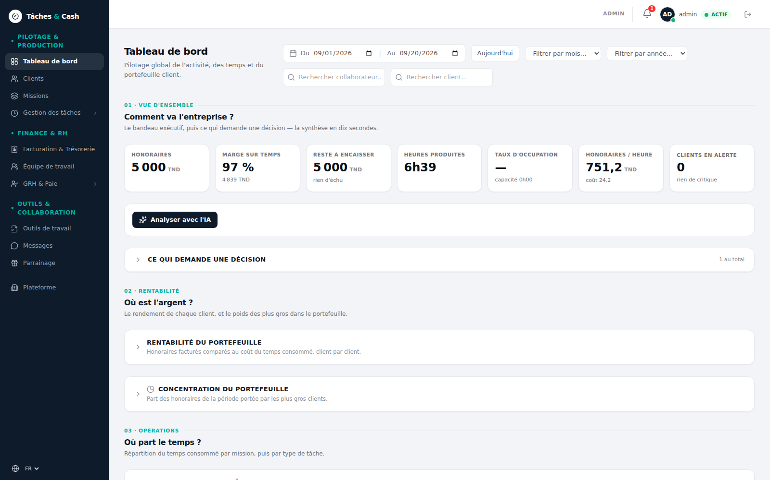
Figure 3 — Le bandeau exécutif du tableau de bord.

5.1. Bandeau exécutif et filtres
Un jeu de filtres commun (période, collaborateur, client) s'applique à toutes les cartes du tableau de bord. La période se choisit par plage libre (Du/Au), par mois, par année, ou via un raccourci « Aujourd'hui ».

5.2. Rentabilité et marge sur temps
La carte de rentabilité croise les honoraires facturés avec le coût employeur du temps passé pour donner une marge sur temps par client. Les tâches sans taux horaire configuré sont explicitement signalées et exclues du calcul plutôt que comptées à zéro, pour ne jamais afficher une marge faussement optimiste.

5.3. Missions & types de tâche
Cette carte montre où part le temps de l'équipe, ventilé par mission puis par type de tâche à l'intérieur de chaque mission — un outil opérationnel, volontairement sans notion de rentabilité par mission.

5.4. Alertes et concentration du portefeuille
La carte « Ce qui demande une décision » remonte les situations à surveiller (retards de paiement, dépassements, clients concentrant une part importante du chiffre d'affaires). La carte de concentration du portefeuille mesure, elle, le poids relatif des plus gros clients.

5.5. Analyse IA
Un bouton « Analyser avec l'IA », lorsqu'il est configuré côté serveur, produit un résumé en français des chiffres déjà affichés, sans jamais inventer de valeur absente des données.
Remarque : Le coût employeur et les montants ne sont jamais envoyés à un utilisateur qui n'a pas le rôle Administrateur, même dans les agrégats du tableau de bord.

6. Clients
La fiche client centralise l'identité du dossier (nom, matricule fiscal, coordonnées), des champs personnalisés libres propres au cabinet, et — selon les permissions — le grand-livre du client (solde antérieur, montant facturé, encaissements, reste à payer).
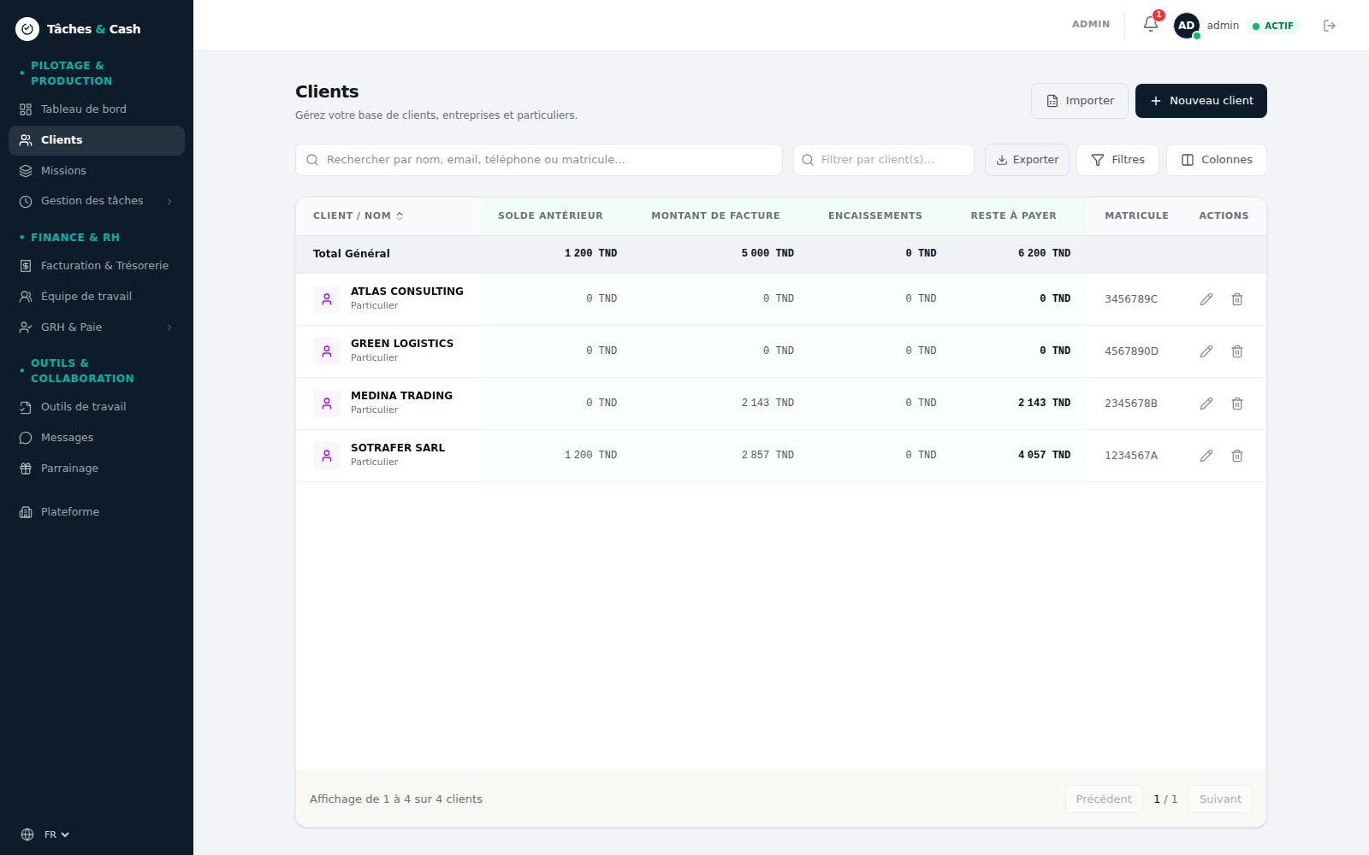
Figure 4 — La liste des clients avec le grand-livre (solde antérieur, montant facturé, encaissements, reste à payer).

6.1. Colonnes personnalisées
Le cabinet peut ajouter ses propres colonnes à la fiche client depuis le sélecteur « Colonnes » de la page Clients. Une colonne se renomme ou se supprime pour l'ensemble des clients à la fois, depuis ce même sélecteur — jamais fiche par fiche.

6.2. Import en masse
Un tableur Excel peut être importé pour créer plusieurs clients d'un coup, avec un écran de correspondance des colonnes avant validation. Les doublons sont détectés par matricule fiscal, ou par nom si le matricule fiscal est absent.

6.3. Le grand-livre client
Quand la permission le permet, la page Clients affiche pour chaque dossier : le solde antérieur, le montant facturé, les encaissements (qu'ils viennent d'un règlement saisi dans Facturation ou d'une entrée historique), et le reste à payer. Un client facturé dans une devise autre que le dinar est comptabilisé à part, pour ne jamais mélanger les devises dans un même total.

6.4. Ouvrir l'espace client
Depuis la fiche d'un client disposant d'un compte portail, un bouton « Espace client » permet à un administrateur d'ouvrir directement le portail de ce client, sans connaître son mot de passe. Une bannière signale la bascule et propose un retour immédiat au compte administrateur.

7. Gestion des tâches
C'est l'écran de travail quotidien d'un collaborateur, organisé en sous-onglets : Mon chrono, Mes tâches planifiées, Tâches déléguées.
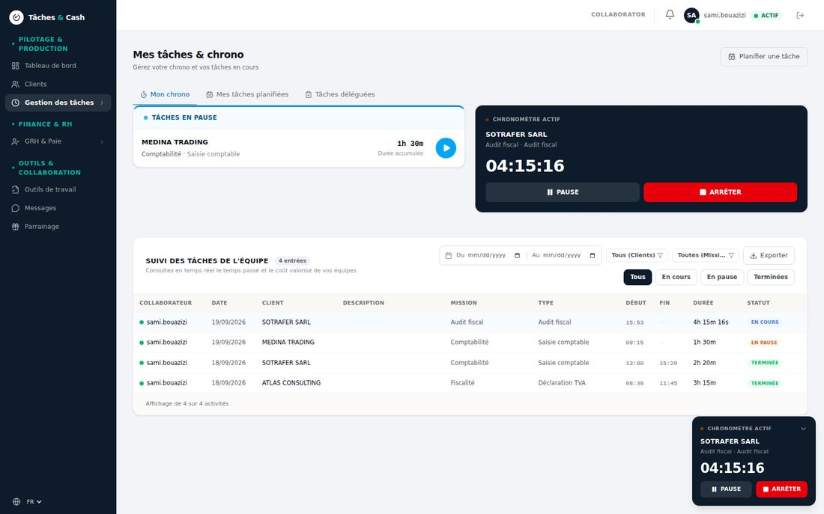
Figure 5 — L'onglet « Mon chrono », avec le chronomètre actif et le suivi des tâches de l'équipe.

7.1. Démarrer une tâche
Une nouvelle tâche se lance en choisissant un client puis, si le catalogue du cabinet en prévoit, une mission et un type de tâche associé. Le chronomètre démarre immédiatement et reste visible en permanence, y compris en dehors de cet écran, via une carte flottante affichée sur chaque page de l'application.

7.2. Un seul chronomètre actif à la fois
Un utilisateur ne peut avoir qu'une seule tâche « en cours » à la fois. Reprendre une autre tâche pendant qu'une première tourne encore propose un choix explicite : mettre l'ancienne en pause, l'arrêter définitivement, ou annuler et rester sur la tâche en cours.

7.3. Suivi de l'équipe
Pour un profil autorisé, un tableau « Suivi des tâches de l'équipe » liste les activités de tous les collaborateurs, avec filtres par statut, client, mission et période. Le coût associé à chaque tâche n'est visible que par un administrateur.

7.4. Tâches planifiées et déléguées
Un administrateur disposant de la permission adéquate peut assigner une mission à un collaborateur (onglet « Tâches déléguées » côté destinataire, « Déléguées par moi » côté délégateur). Démarrer une tâche déléguée crée une entrée de pointage classique, soumise aux mêmes règles que toute autre tâche.

7.5. L'alerte de dépassement
Une tâche restée active au-delà de deux heures déclenche une question : « Toujours sur cette tâche? ». Sans réponse dans les deux minutes, la tâche est automatiquement mise en pause. L'alerte se répète ensuite toutes les deux heures supplémentaires.

8. Missions et types de tâches
Une mission représente un domaine de travail (par exemple « Comptabilité » ou « Fiscalité ») ; un type de tâche est une activité précise rattachée à une mission (par exemple « Déclaration TVA » sous « Fiscalité »).
Le catalogue de missions et de types se gère depuis l'écran Missions, réservé aux comptes disposant de la permission de gestion des services. Un cabinet nouvellement inscrit reçoit automatiquement un catalogue de départ adapté à son secteur d'activité, qu'il peut ensuite modifier librement.
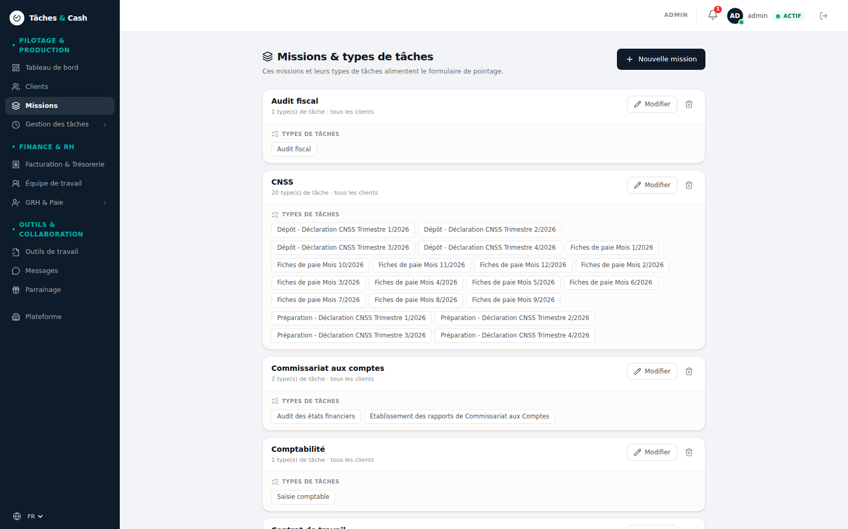
Figure 6 — Le catalogue de missions et de types de tâches.
Lorsqu'une tâche est pointée, le nom de la mission et du type choisi est figé sur l'entrée de temps : renommer une mission plus tard ne réécrit jamais l'historique déjà enregistré.

9. Cash (Facturation & Trésorerie)
Le module Cash regroupe trois sous-écrans : Facturation, Règlements clients et Brouillard de caisse. L'accès à chacun se gère par une permission qui lui est propre — un cabinet peut par exemple donner accès uniquement aux règlements clients à un collaborateur, sans lui ouvrir toute la facturation.
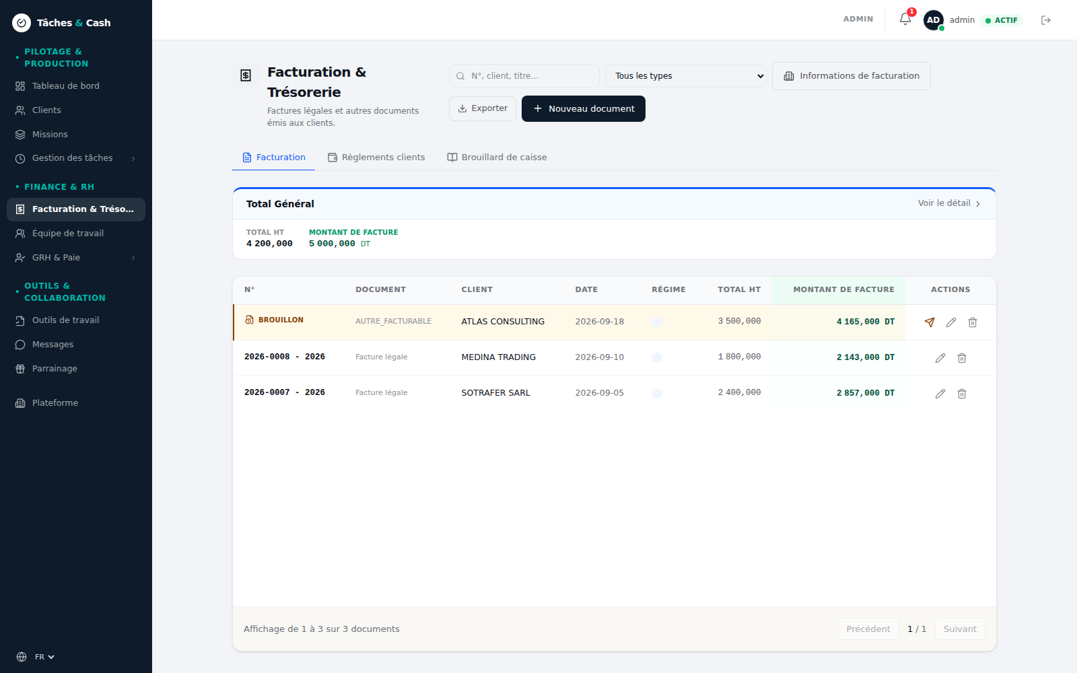
Figure 7 — L'onglet Facturation, avec un brouillon et deux factures légales émises.

9.1. Facturation
Un document peut être une facture légale (numérotée dans une séquence officielle et continue) ou un autre document (référence libre, hors séquence). Le mode de facturation peut être forfaitaire ou détaillé (quantité × prix unitaire), et le régime de TVA peut exclure la taxe pour les opérations en suspension et en export.
- Un document peut être enregistré en brouillon : il ne consomme aucun numéro de la séquence légale tant qu'il n'est pas émis.
- Un document « autre » peut être converti a posteriori en facture légale, ce qui lui attribue alors un numéro définitif.
- Le remboursement de débours (frais de greffe, timbres…) se détaille ligne par ligne plutôt qu'en un seul montant global.

9.2. Règlements clients
Cet écran liste chaque règlement reçu d'un client : date, objet, mode de règlement (espèces, virement, chèque…), compte bancaire, référence et montant. Un règlement en espèces est le seul mode qui alimente aussi le Brouillard de caisse, puisque c'est le seul à transiter physiquement par la caisse.

9.3. Brouillard de caisse
Le journal de caisse du cabinet : une ligne par mouvement (encaissement ou décaissement), avec un objet choisi dans une liste modifiable par le cabinet, et un solde qui se recalcule automatiquement ligne après ligne.

10. GRH & Paie
Ce module réunit 7 onglets regroupés par thématiques (Pointage, Congés & Absences, Prêts & Avances, Jours fériés, Paie).
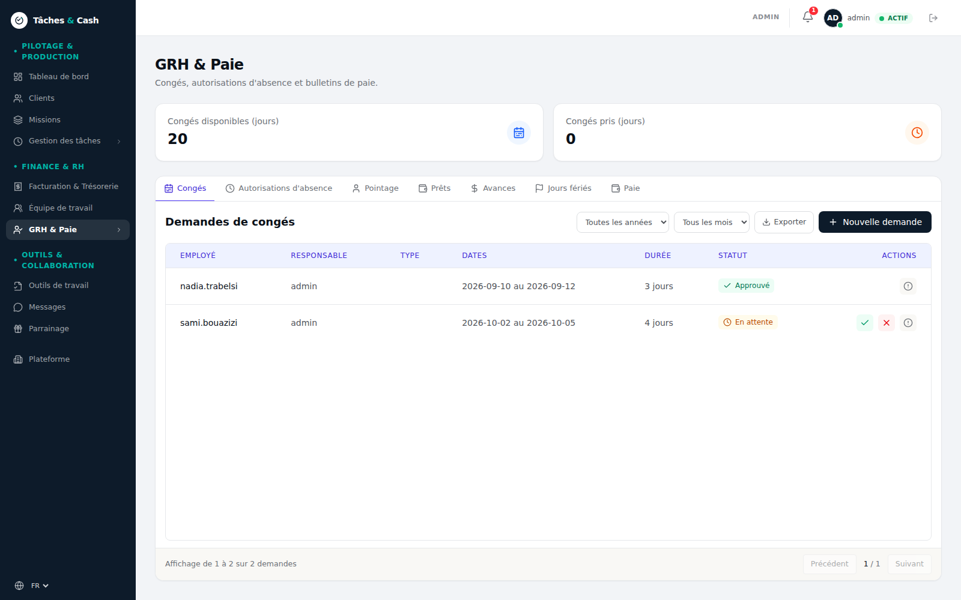
Figure 8 — L'onglet Congés, avec une demande approuvée et une en attente.

10.1. Pointage (présence)
Distinct du chronomètre de tâches : un collaborateur pointe son arrivée et son départ chaque jour depuis cet onglet, avec un calcul de retard éventuel par rapport à l'horaire attendu.

10.2. Congés et autorisations d'absence
Une demande de congé porte des dates de début et de fin (la durée compte les deux bornes) et un motif obligatoire. Une fois approuvée, elle vient réduire le solde disponible du collaborateur, calculé comme la dotation annuelle moins les jours déjà pris.

10.3. Prêts et avances
Deux circuits de demande et d'approbation similaires, l'un pour les prêts, l'autre pour les avances sur salaire, chacun avec son propre historique.

10.4. Jours fériés
Un calendrier de référence des jours fériés du cabinet, purement informatif : aucune règle de pointage ne s'appuie dessus, il sert uniquement à consultation.

10.5. Paie
Génère un bulletin de paie mensuel par collaborateur, à partir de son salaire brut renseigné dans sa fiche Équipe. Le calcul applique le barème IRPP progressif, la CNSS, la CSS et les déductions communes (situation familiale, enfants à charge, parents à charge…), avec un mécanisme de régularisation progressive dès qu'un historique de bulletins existe pour l'année en cours.
Remarque : La lecture de ce module (impression des bulletins) et sa gestion (génération, modification) sont deux permissions distinctes : un cabinet peut laisser un comptable imprimer les bulletins sans lui donner accès à la gestion de l'équipe.

11. Outils de travail
Le module Outils de travail rassemble les ressources documentaires, les procédures opérationnelles et les repères réglementaires essentiels aux tâches quotidiennes de l'équipe. Il s'articule autour de quatre volets complémentaires :
- Modèles des procédures : la bibliothèque des checklists et trames de travail réutilisables.
- Mes procédures en cours : le suivi opérationnel des procédures appliquées aux dossiers clients.
- Liens utiles : un annuaire centralisé vers les portails administratifs et officiels.
- Échéances : la grille de suivi des obligations fiscales, sociales et réglementaires.

11.1. Modèles de documents et suivi par client
Un modèle de procédure se compose d'une liste structurée d'étapes à cocher (par exemple : Constitution de société, Révision comptable annuelle, Cession de parts sociale).
- Déploiement sur un dossier : Lorsqu'un modèle est affecté à un client, l'application génère une instance propre et indépendante dédiée à ce dossier.
- Protection et intégrité des données : Toute modification apportée ultérieurement au modèle d'origine (dans la bibliothèque) n'impacte jamais les instances ou checklists déjà en cours chez vos clients.

11.2. Liens utiles
L'onglet Liens utiles sert de tableau de bord centralisé regroupant les accès directs aux plateformes administratives et télé-procédures externes indispensables aux activités du cabinet (fiscalité, affaires sociales, démarches d'emploi, etc.).
- Organisation par thématiques : Les raccourcis sont classés par catégories claires (ex. Emploi, Impôts, Organismes sociaux).
- Ajout de raccourcis personnalisés : Via le bouton + Nouveau lien, le cabinet peut enrichir cet annuaire en ajoutant l'adresse URL, un nom explicite et une description d'accompagnement (ex. Via Certificat ID-TRUST).
- Gestion des accès : Chaque lien peut être édité ou supprimé à tout moment à l'aide des icônes d'action situées sur la droite de chaque ligne.

11.3. La grille des échéances
L'onglet Échéances met à disposition un tableau de suivi récapitulatif conçu à l'image d'une feuille de calcul interactive :
- Structure : Une ligne par dossier client, une colonne par échéance administrative ou fiscale (ex. DM 12/2025), et une case de statut à chaque intersection.
- Saisie et mise à jour manuelle : Le suivi ne repose pas sur une génération automatique de dates ; chaque case est renseignée manuellement par les collaborateurs au fur et à mesure du dépôt et de la réalisation des déclarations.
- Vocabulaire et statuts personnalisables : Le cabinet paramètre les termes de suivi adaptés à ses méthodes (Oui, En retard, Non concerné, etc.).
- Saisie du détail de règlement (Statut « Oui ») : Dès qu'un collaborateur sélectionne la valeur « Oui » pour valider la réalisation d'une obligation, une fenêtre contextuelle (« Oui » — détail du règlement) apparaît automatiquement afin d'enregistrer les informations de paiement :
  - N° Quittance : La référence officielle du récépissé ou du paiement (ex. 2026-0451).
  - Montant (DT) : La somme exacte acquittée en dinars tunisiens.
Cette saisie systématique assure une traçabilité rigoureuse des pièces justificatives et des règlements effectués pour le compte de chaque client.
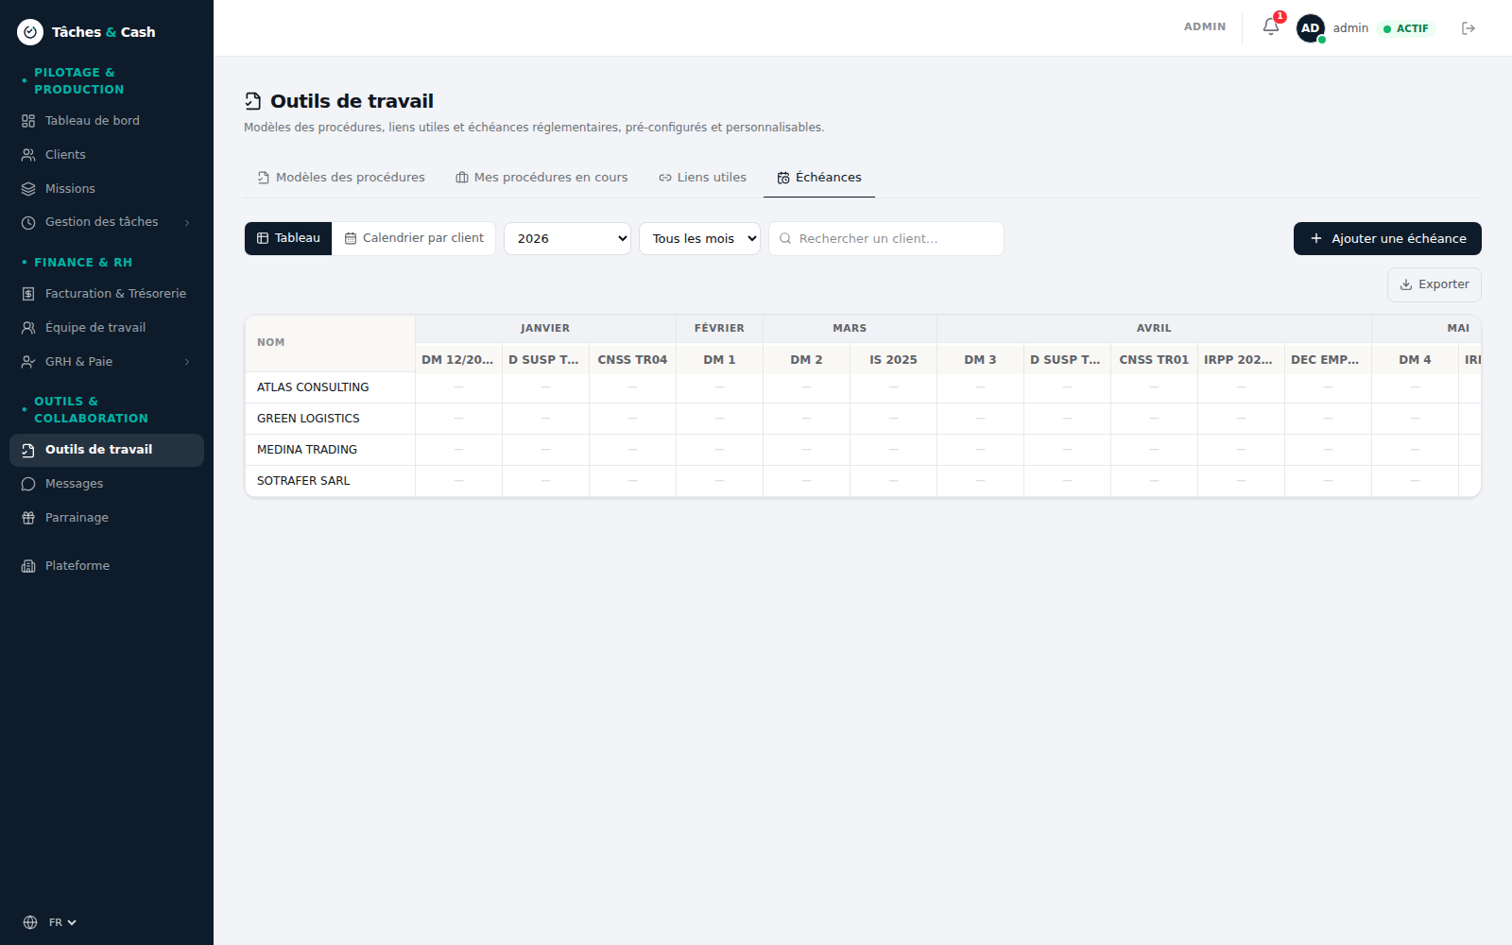
Figure 9 — La grille des échéances, vue Tableau.

12. Messagerie
Le module Messagerie offre un espace d'échange sécurisé et centralisé pour faciliter la communication au quotidien, aussi bien entre les membres du cabinet qu'avec vos clients.

12.1. Fonctionnalités de la messagerie interne
- Échanges directs : Messagerie instantanée de gré à gré entre deux collaborateurs du cabinet.
- Conversations de groupe : Création de canaux de discussion thématiques ou par projet/mission pour coordonner le travail de l'équipe.

12.2. Confidentialité et cloisonnement du Portail Client
Afin de garantir la confidentialité absolue des données et le respect du secret professionnel, le portail client est soumis à des règles strictes :
- Accès limité aux contacts : Un client connecté à son espace dédié ne peut interagir qu'avec les collaborateurs du cabinet. Il n'a aucun accès ni aucune visibilité sur les autres dossiers ou clients de la plateforme.
- Restriction des canaux de groupe : Les comptes clients sont automatiquement exclus des conversations de groupe du cabinet. Ils disposent uniquement de fils de discussion directs et privés avec l'équipe qui leur est assignée.
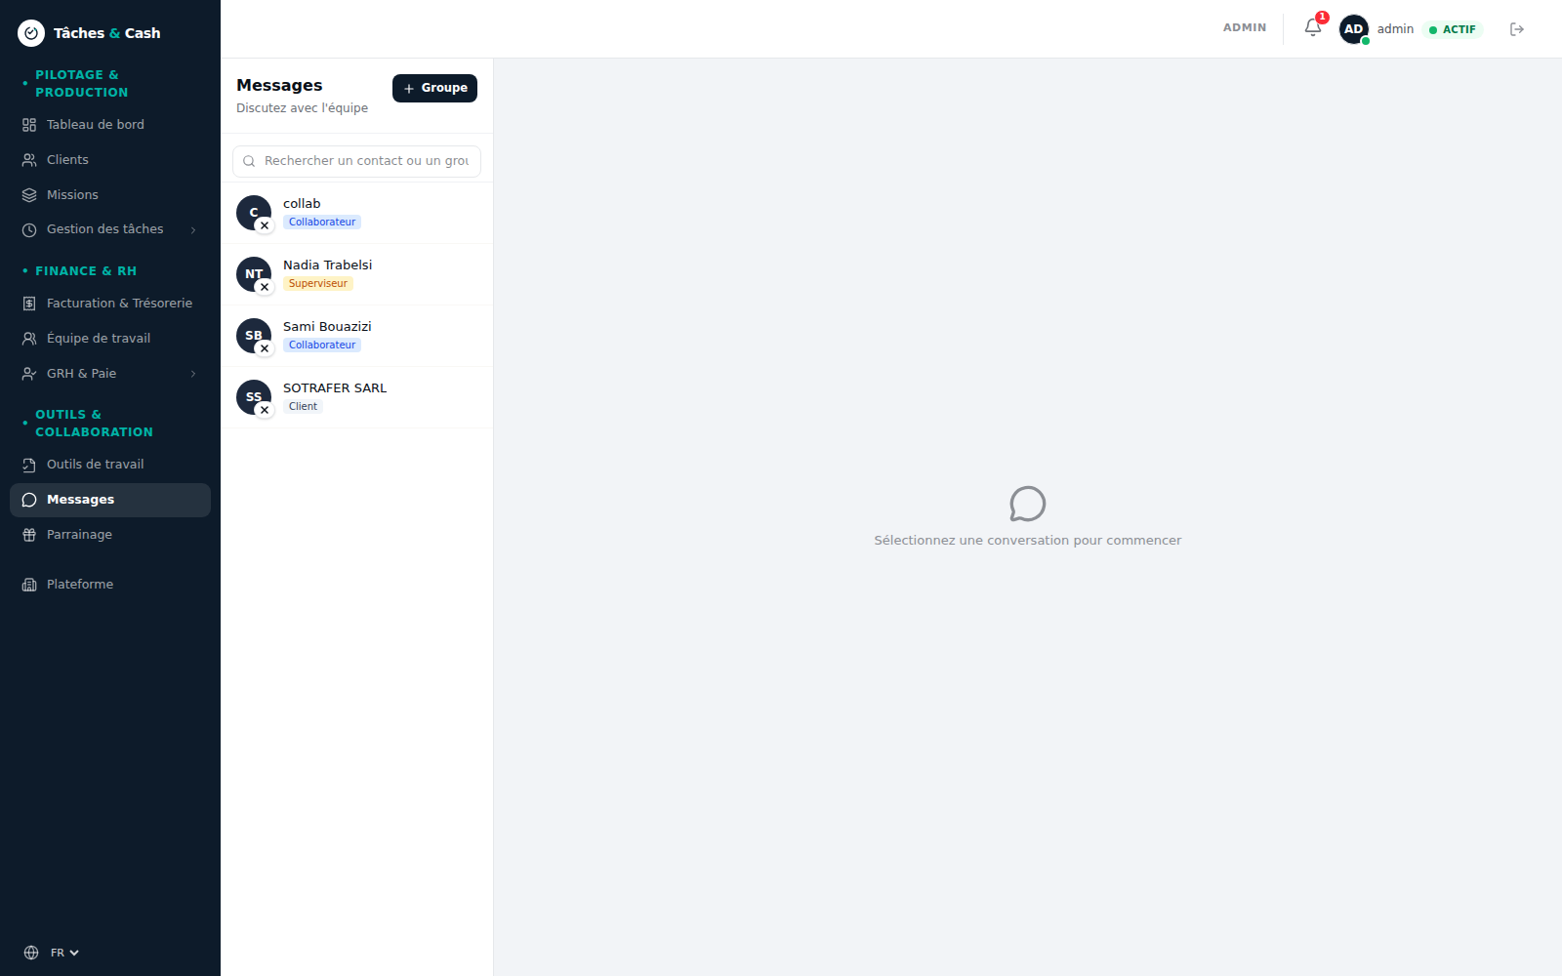
Figure 10 — La liste des contacts de la messagerie.

13. Parrainage
Chaque collaborateur d'un cabinet actif dispose de son propre code, affiché en grand sur cet écran avec un bouton de copie — pensé pour être dicté aussi bien qu'écrit. Le détail du mécanisme de récompense est donné au chapitre 3.
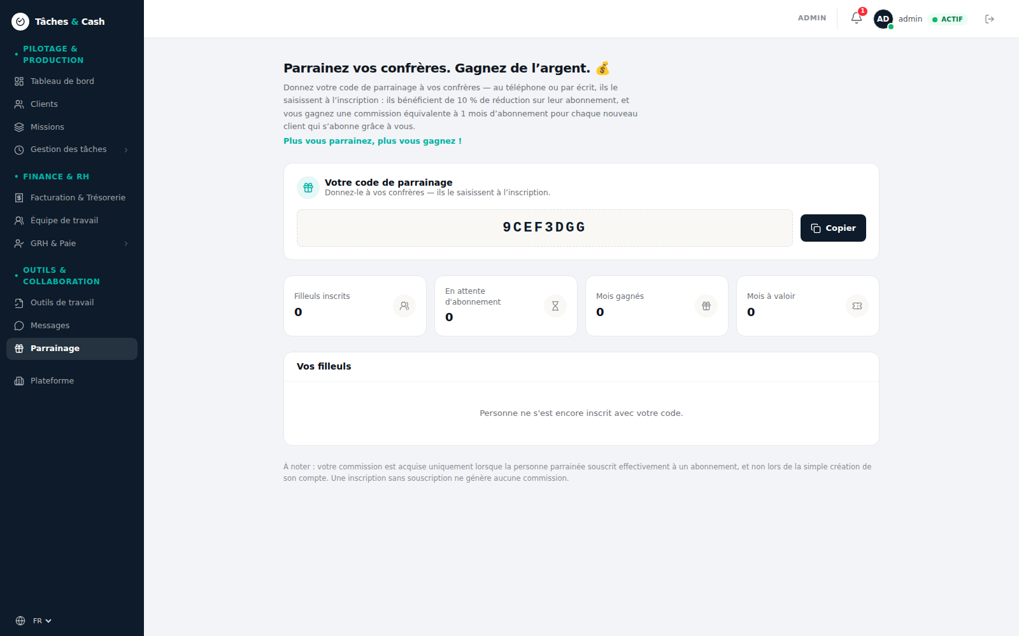
Figure 11 — L'écran Parrainage, avec le code personnel de l'utilisateur.

14. Portail client
Un client du cabinet disposant d'un compte se connecte par le même écran que les collaborateurs ; c'est son rôle qui le dirige automatiquement vers son propre espace plutôt que vers le back-office.
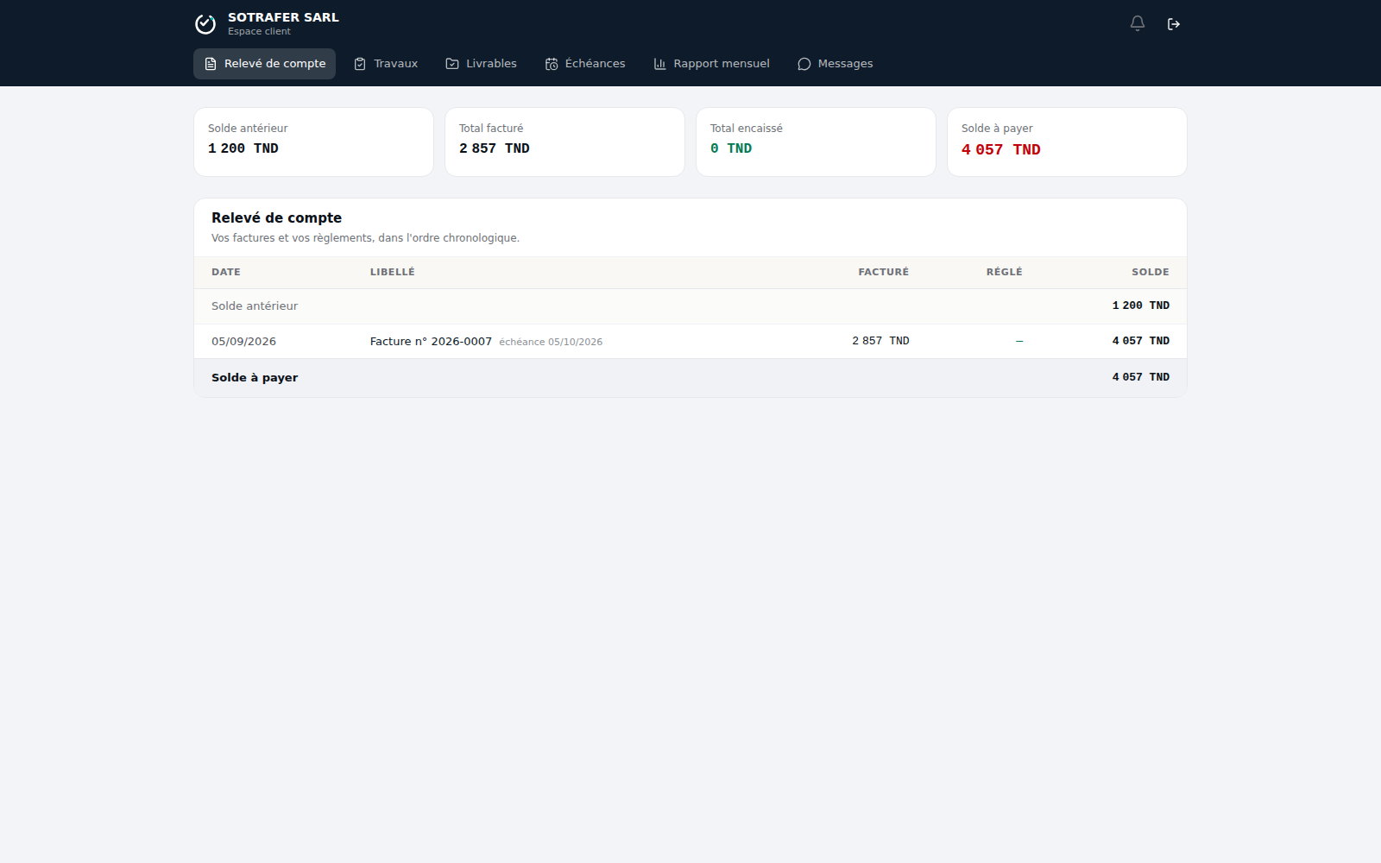
Figure 12 — Le relevé de compte du portail client, avec le solde antérieur et le reste à payer.

14.1. Ce que le portail montre
- Un relevé de compte : factures et règlements, avec un solde qui court.
- L'avancement de ses tâches terminées, sans jamais indiquer de durée ni de coût.
- L'avancement des modèles de documents qui lui sont affectés.
- Le calendrier d'échéances de son propre dossier, en lecture seule.
- Un rapport mensuel téléchargeable, couvrant toujours le mois civil précédent.

14.2. Ce que le portail ne montre jamais
Ni le temps passé par tâche, ni le coût employeur, ni la performance d'un collaborateur : le portail répond aux questions financières et de suivi d'un client, jamais aux questions internes de pilotage du cabinet.

15. Équipe et gestion des utilisateurs
L'écran Équipe porte deux onglets : « Équipe » (les comptes du cabinet) et « Comptes clients » (les comptes rattachés à un dossier client, gérés séparément pour ne jamais les mélanger avec l'effectif).
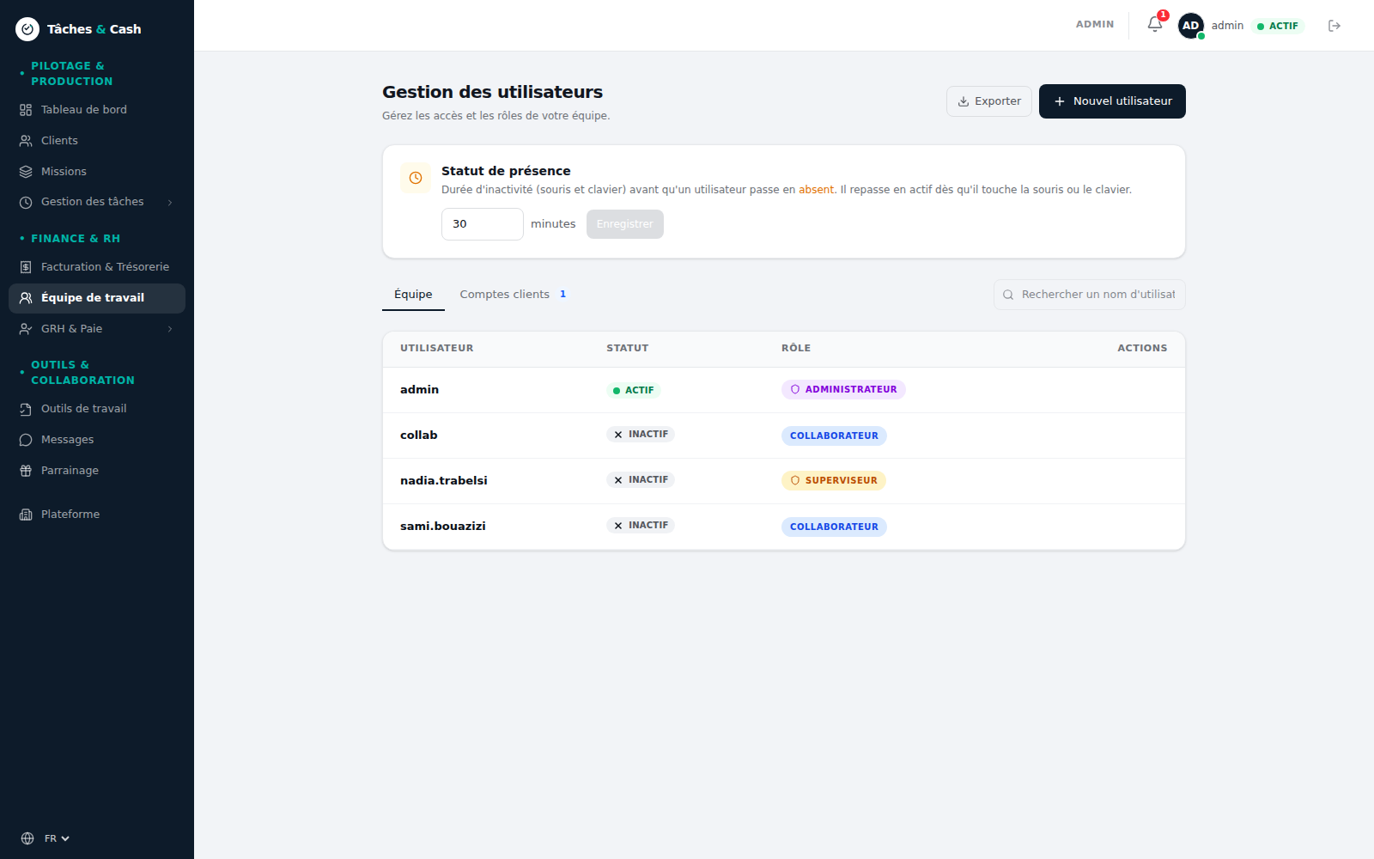
Figure 13 — L'onglet Équipe, avec les rôles Administrateur, Superviseur et Collaborateur.

15.1. Créer un compte
Le formulaire demande un identifiant, un mot de passe, un rôle, puis — selon le rôle choisi — les blocs pertinents : coût employeur, régime horaire, congés, dossier de paie, pour un collaborateur ; le dossier client rattaché, pour un compte portail.

15.2. Rôles
Rôle | Portée
ADMIN | Accès complet. Court-circuite toutes les vérifications de permission ; voit le coût employeur et les tâches des autres administrateurs.
SUPERVISEUR | Voit le tableau de bord Direction (sans les montants réservés à l'ADMIN) ; permissions déléguées au cas par cas.
COLLABORATEUR | Pointe son temps, voit ce qui lui est assigné/délégué ; accès aux autres écrans selon les permissions accordées.
STAGIAIRE | Même mécanique que Collaborateur, avec des permissions généralement plus restreintes.
CLIENT (portail) | Aucune permission back-office. Redirigé automatiquement vers le portail client à la connexion ; ne voit ni temps, ni coût, ni collègues.

15.3. Permissions
Au-delà du rôle, chaque compte peut recevoir des permissions précises (voir/modifier/supprimer, gérer les clients, gérer la facturation…), regroupées par module dans le formulaire. Un administrateur reste toujours pleinement autorisé, quelles que soient les permissions cochées ou non.
Remarque : Un champ de mot de passe rempli par un administrateur pour quelqu'un d'autre ne propose jamais de suggestion automatique du navigateur ou d'un gestionnaire de mots de passe — c'est un choix délibéré, pour ne jamais enregistrer le mot de passe d'un tiers sous le compte de l'administrateur.

16. Export des données
Chaque tableau important de l'application (Clients, Pointage, les onglets RH, Cash, la grille des échéances) porte un bouton « Exporter », qui produit un fichier CSV compatible avec Excel en français : séparateur point-virgule, décimales à la virgule. L'export reflète les filtres et la recherche actifs à l'écran, jamais l'ensemble brut de la table.

17. Notifications
La cloche de notifications signale, entre autres : une tâche déléguée, une décision sur une demande de congé ou d'absence, une facture émise, un item de livrable coché pour un client, ou une nouvelle échéance mise à jour. Cliquer une notification ouvre directement l'écran et l'onglet concernés.
Lorsqu'elles sont activées par le cabinet, les notifications importantes peuvent aussi être envoyées en notification push, y compris lorsque l'application est fermée.

18. Support & Assistance
Notre équipe est à votre disposition pour vous accompagner dans la prise en main de Tâches & Cash et répondre à vos questions techniques ou fonctionnelles.
• Assistance en ligne : directement depuis le bouton de messagerie/support de la plateforme.
• Site officiel : www.taches-and-cash.com
• Support client : contact@taches-and-cash.com

